addr2line -e test1 BA23E880

/home/hanfoo/code/test/addr2line/test1.c:5

addr2line 在源码和linux环境都有。test1是so文件，BA23E880 是出错地址。

正常情况下会显示出出错行号。

但有些情况下会有返回值

??:0

这意味着此so库不带符号库，调试信息被剪裁掉。

/out/target/product/Royole_X002_box/symbols/system/lib

/out/target/product/Royole_X002_box/system/lib



可以对比以上两个文件，未剪裁的会比剪裁过的大很多。

对库可以进行nm –a 指令，仅显示调试信息。

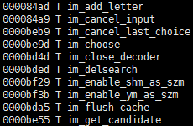

同时也可以readelf –w 指令，显示动态符号表

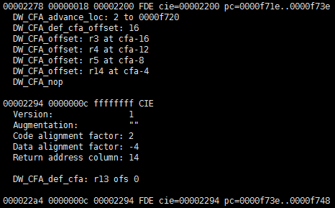

以上两者若没有调试信息，则不会有返回值。

1. gcc 编译的话需要添加 –g 选项添加调试信息。
2. 第三方so库，可能是无调试信息的。即使有，也一般没有源码对照。
3. 一般情况下，由源码NDK编译出来的组件。在symbols/system/lib中是带有符号表的，在system/lib中是剪裁过的。

/system/vendor/lib/下也有一些厂商自带的so，这一类的so一般不会有符号信息，而且也一般没有提供源码。